6.2.3 向量的数乘运算
课后训练巩固提升
一、A组
1$.\frac{1}{3}\left[\frac{1}{2}\text{(}2a+8b\text{)-(}4a\text{-}2b\text{)}\right]$等于( )
A.2a-b B.2b-a C.b-a D.a-b
解析:原式=$\frac{1}{6}$(2a+8b)-$\frac{1}{3}$(4a-2b)=$\frac{1}{3}$a+$\frac{4}{3}$b-$\frac{4}{3}$a+$\frac{2}{3}$b=-a+2b=2b-a.
答案:B
2.在△ABC中,D是线段BC的中点,且$\vec{AB}+\vec{AC}$=4$\vec{AE}$,则( )
A$.\vec{AD}$=2$\vec{AE}$ B$.\vec{AD}$=4$\vec{AE}$
C$.\vec{AD}$=2$\vec{EA}$ D$.\vec{AD}$=4$\vec{EA}$
解析:由已知得$\vec{AB}+\vec{AC}$=2$\vec{AD}$,因为$\vec{AB}+\vec{AC}$=4$\vec{AE}$,所以$\vec{AD}$=2$\vec{AE}.$
答案:A
3.已知$\vec{AB}$=a+5b,$\vec{BC}$=-2a+8b,$\vec{CD}$=3(a-b),则( )
A.A,C,D三点共线 B.B,C,D三点共线
C.A,B,C三点共线 D.A,B,D三点共线
解析:因为$\vec{BD}=\vec{BC}+\vec{CD}$=(-2a+8b)+3(a-b)=a+5b,所以$\vec{AB}=\vec{BD}.$
又$\vec{AB}与\vec{BD}$有公共点B,所以A,B,D三点共线.
答案:D
4.如图,在四边形ABCD中,AB∥CD,AB=3DC,E为BC的中点,则$\vec{AE}$等于 ( )
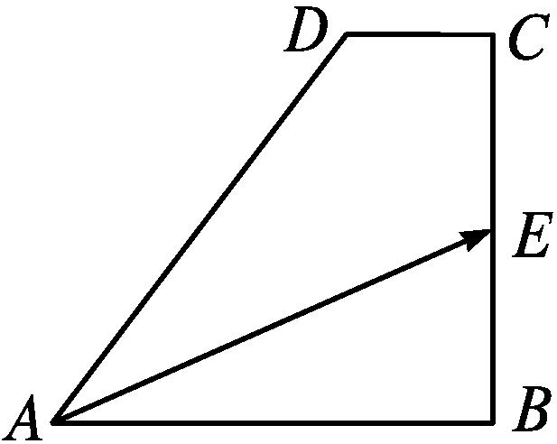
A$.\frac{2}{3}\vec{AB}+\frac{1}{2}\vec{AD}$
B$.\frac{1}{2}\vec{AB}+\frac{2}{3}\vec{AD}$
C$.\frac{5}{6}\vec{AB}+\frac{1}{3}\vec{AD}$
D$.\frac{1}{3}\vec{AB}+\frac{5}{6}\vec{AD}$
解析:$\vec{BC}=\vec{BA}+\vec{AD}+\vec{DC}$=-$\frac{2}{3}\vec{AB}+\vec{AD},\vec{AE}=\vec{AB}+\vec{BE}=\vec{AB}+\frac{1}{2}\vec{BC}=\vec{AB}+\frac{1}{2}\vec{AD}-\frac{2}{3}\vec{AB}$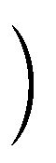=$\frac{2}{3}\vec{AB}+\frac{1}{2}\vec{AD}.$
答案:A
5.(多选题)下列说法正确的是( )
A.对于实数m和向量a,b,恒有m(a-b)=ma-mb
B.对于实数m,n和向量a,恒有(m-n)a=ma-na
C.若ma=mb,则a=b
D.若ma=na,则m=n
解析:根据数乘运算的运算律及性质,知选项AB正确;C中,若ma=mb,则a=b或m=0,故C错误;D中,若ma=na,则m=n或a=0,故D错误.
答案:AB
6.已知向量a,b满足|a|=3,|b|=5,且a=λb,则实数λ的值是 .
解析:∵a=λb,
∴|a|=|λ||b|,
∴|λ|=$\frac{\text{|}a\text{|}}{\text{|}b\text{|}}=\frac{3}{5}$,∴λ=±$\frac{3}{5}.$
答案:±$\frac{3}{5}$
7.已知向量a,b是两个不共线的向量,且向量ma-3b与a+(2-m)b共线,则实数m的值为 .
解析:因为向量ma-3b与a+(2-m)b共线,所以ma-3b=λ[a+(2-m)b].
又因为向量a,b是两个不共线的向量,
所以m=λ且-3=λ(2-m),解得m=-1或m=3.
答案:-1或3
8. 在▱ABCD中,$\vec{AB}$=a,$\vec{AD}$=b,$\vec{AN}$=3$\vec{NC}$,M为BC的中点,求$\vec{MN}$(用a,b表示).
解法一:如图所示,在▱ABCD中,设AC交BD于点O,则点O平分AC和BD.
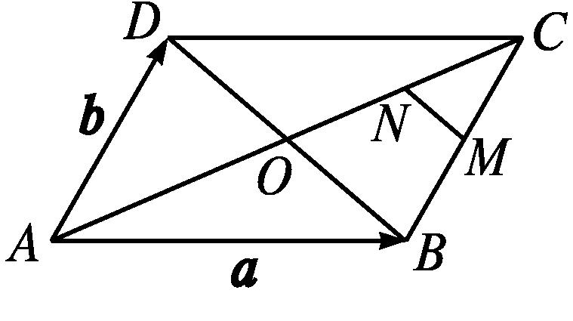
$∴\vec{NC}=\frac{1}{4}\vec{AC}=\frac{1}{2}\vec{OC}$,
∴N为OC的中点.
又M为BC的中点,∴MN=$\frac{1}{2}$BO,
$∴\vec{MN}=\frac{1}{2}\vec{BO}=\frac{1}{4}\vec{BD}=\frac{1}{4}$(b-a).
解法二:$\vec{MN}=\vec{AN}-\vec{AM}=\frac{3}{4}\vec{AC}-\frac{1}{2}(\vec{AC}+\vec{AB}$)=$\frac{1}{4}\vec{AC}-\frac{1}{2}\vec{AB}=\frac{1}{4}$(a+b)-$\frac{1}{2}$a=$\frac{1}{4}$(b-a).
9.在四边形ABCD中,$\vec{AB}$=a+2b,$\vec{BC}$=-4a-b,$\vec{CD}$=-5a-3b,证明这个四边形为梯形.
证明:$∵\vec{AD}=\vec{AB}+\vec{BC}+\vec{CD}$=(a+2b)+(-4a-b)+(-5a-3b)=-8a-2b=2(-4a-b),
$∴\vec{AD}$=2$\vec{BC}$,$∴\vec{AD}与\vec{BC}$共线,且|$\vec{AD}$|=2|$\vec{BC}$|.
$∵\vec{AD},\vec{BC}$所在直线不重合,
∴AD∥BC,且AD=2BC.
∴四边形ABCD是以AD,BC为两条底边的梯形.
二、B组
1.已知点P满足向量$\vec{OP}$=2$\vec{OA}-\vec{OB}$,则点P与AB的位置关系是( )
A.点P在线段AB上
B.点P在线段AB的延长线上
C.点P在线段AB的反向延长线上
D.点P在直线AB外
解析:$∵\vec{OP}$=2$\vec{OA}-\vec{OB}$,$∴\vec{OP}-\vec{OA}=\vec{OA}-\vec{OB}$,
$∴\vec{AP}=\vec{BA}$,
∴点P在线段AB的反向延长线上,故应选C.
答案:C
2.在平行四边形ABCD中,AC与BD相交于点O,E是线段OD的中点,AE的延长线交DC于点F,若$\vec{AB}$=a,$\vec{AD}$=b,则$\vec{AF}$等于( )
A$.\frac{1}{3}$a+b B$.\frac{1}{2}$a+b C.a+$\frac{1}{3}$b D.a+$\frac{1}{2}$b
解析:由题意得BE=3DE,DF∥AB,所以DF=$\frac{1}{3}$AB,所以$\vec{AF}=\vec{AD}+\vec{DF}=\vec{AD}+\frac{1}{3}\vec{AB}=\frac{1}{3}$a+b.
答案:A
3.在△ABC中,已知D是AB边上一点,若$\vec{AD}$=2$\vec{DB},\vec{CD}=\frac{1}{3}\vec{CA}$+$λ\vec{CB}$,则λ等于( )
A$.\frac{2}{3}$ B.-$\frac{2}{3}$ C$.\frac{2}{5}$ D$.\frac{1}{3}$
解析:由题意知,$\vec{CD}=\vec{CA}+\vec{AD}.$
$∵\vec{AD}=\frac{2}{3}\vec{AB}$,
$∴\vec{CD}=\vec{CA}+\frac{2}{3}\vec{AB}=\vec{CA}+\frac{2}{3}(\vec{CB}-\vec{CA}$)=$\frac{2}{3}\vec{CB}+\frac{1}{3}\vec{CA}$,∴λ=$\frac{2}{3}.$
答案:A
4.已知点P是△ABC内的一点,$\vec{AP}=\frac{1}{3}(\vec{AB}+\vec{AC}$),则△ABC的面积与△PBC的面积之比为( )
A.2 B.3 C$.\frac{3}{2}$ D.6
解析:设BC的中点为D,则$\vec{AB}+\vec{AC}$=2$\vec{AD}.$
$∵\vec{AP}=\frac{1}{3}(\vec{AB}+\vec{AC}$)=$\frac{2}{3}\vec{AD}$,
如图,过点A作AE⊥BC,交BC于点E,过点P作PF⊥BC,交BC于点F,
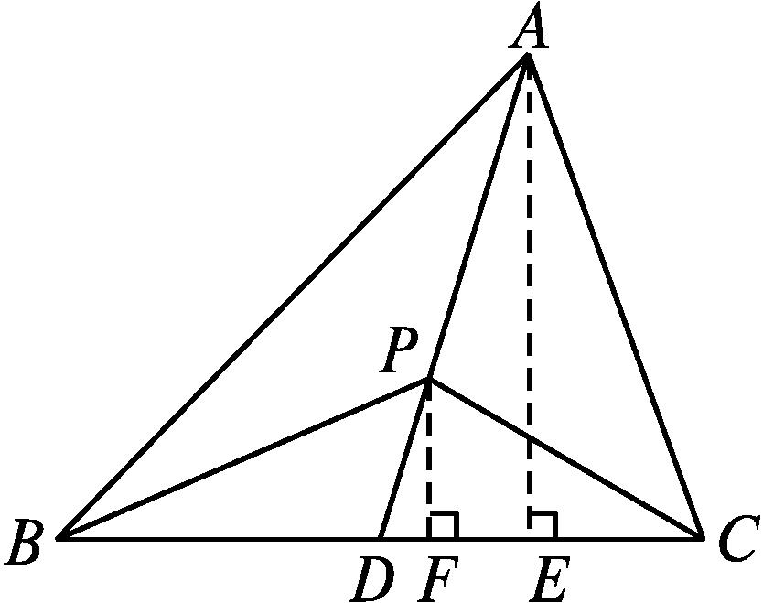
则$\frac{PF}{AE}=\frac{PD}{AD}=\frac{1}{3}$,
$∴\frac{S_{\text{△}ABC}}{S_{\text{△}PBC}}=\frac{AE}{PF}$=3.
答案:B
5.若$\vec{AB}$=5e,$\vec{CD}$=-7e,且|$\vec{AD}$|=|$\vec{BC}$|,则四边形ABCD的形状是 .
解析:由已知得$\vec{AB}$=-$\frac{5}{7}\vec{CD}$,
因此$\vec{AB}∥\vec{CD}$,且|$\vec{AB}$|≠|$\vec{CD}$|,
所以四边形ABCD是梯形.
又因为|$\vec{AD}$|=|$\vec{BC}$|,
所以四边形ABCD是等腰梯形.
答案:等腰梯形
6.若$\vec{AP}$=t$\vec{AB}$(t∈R),O为平面上任意一点,则$\vec{OP}$= (用$\vec{OA},\vec{OB}$表示).
解析:$∵\vec{AP}$=t$\vec{AB}$,
$∴\vec{OP}-\vec{OA}$=t($\vec{OB}-\vec{OA}$),
$\vec{OP}=\vec{OA}$+t$\vec{OB}$-t$\vec{OA}$=(1-t)$\vec{OA}$+t$\vec{OB}.$
答案:(1-t)$\vec{OA}$+t$\vec{OB}$
7.设a,b是两个不共线的非零向量,如果$\vec{OA}$=a,$\vec{OB}$=tb(t∈R),$\vec{OC}=\frac{1}{3}$(a+b),那么当实数t为何值时,A,B,C三点共线?
解:$∵\vec{OA}$=a,$\vec{OB}$=tb,$\vec{OC}=\frac{1}{3}$(a+b),
$∴\vec{AB}=\vec{OB}-\vec{OA}$=tb-a,
$\vec{AC}=\vec{OC}-\vec{OA}=\frac{1}{3}$(a+b)-a=$\frac{1}{3}$b-$\frac{2}{3}$a.
∵A,B,C三点共线,
∴存在实数λ,使$\vec{AB}$=$λ\vec{AC}$,即tb-a=λ($\frac{1}{3}$b-$\frac{2}{3}$a).
∵a,b不共线,$∴\left\{\begin{matrix}t=\frac{1}{3}λ\text{,} \\ \text{-}1=\text{-}\frac{2}{3}λ\text{,}\end{matrix}\right.$解得$\left\{\begin{matrix}λ=\frac{3}{2}\text{,} \\ t=\frac{1}{2}\text{.}\end{matrix}\right.$
∴当t=$\frac{1}{2}$时,A,B,C三点共线.
8.在△ABC中,点P是AB上一点,且$\vec{CP}=\frac{2}{3}\vec{CA}+\frac{1}{3}\vec{CB}$,Q是BC的中点,AQ与CP的交点为M,且$\vec{CM}$=t$\vec{CP}$,求t的值.
解:$∵\vec{CP}=\frac{2}{3}\vec{CA}+\frac{1}{3}\vec{CB}$,
∴3$\vec{CP}$=2$\vec{CA}+\vec{CB}$,即2$\vec{CP}$-2$\vec{CA}=\vec{CB}-\vec{CP}$,
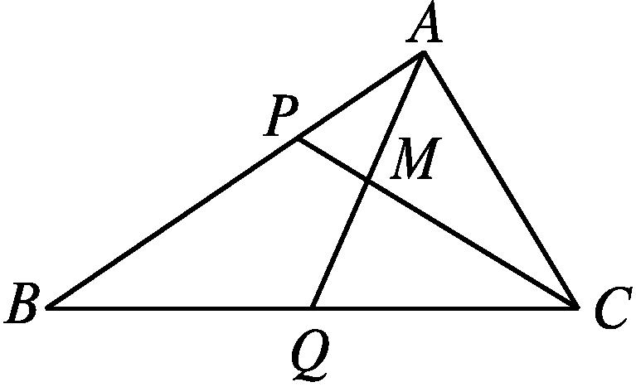
∴2$\vec{AP}=\vec{PB}$,即P为AB的一个三等分点(靠近点A),如图所示.
∵A,M,Q三点共线,
∴设$\vec{CM}$=x$\vec{CQ}$+(1-x)$\vec{CA}=\frac{x}{2}\vec{CB}$+(x-1)$\vec{AC}$,
$∵\vec{CB}=\vec{AB}-\vec{AC}$,$∴\vec{CM}=\frac{x}{2}\vec{AB}+\left(\frac{x}{2}\text{-}1\right)\vec{AC}.$
又$\vec{CP}=\vec{AP}-\vec{AC}=\frac{1}{3}\vec{AB}-\vec{AC}$,且$\vec{CM}$=t$\vec{CP}$,
$∴\frac{x}{2}\vec{AB}+\left(\frac{x}{2}\text{-}1\right)\vec{AC}$=t$\left(\frac{1}{3}\vec{AB}\text{-}\vec{AC}\right)$,
$∴\left\{\begin{matrix}\frac{x}{2}=\frac{t}{3}\text{,} \\ \frac{x}{2}\text{-}1=\text{-}t\text{,}\end{matrix}\right.$解得t=$\frac{3}{4}.$

